电压表 拓展
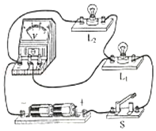
一．选择题
1．小明在实验室里连接了如图所示的电路，对此电路的认识，正确的是（ ）
A．小灯泡并联，电压表测电源电压
B．小灯泡串联，电压表测L₁的电压
C．若灯L₁短路，则电压表示数为3V
D．若灯L₂短路，则电压表示数变大
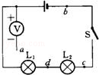
二．填空题
2．如图所示，a是电压表的负接线柱引出的导线头，开关S闭合后，a接b时，电压表的示数是6V，a接d时，电压表的示数为1.5V，则a接c时，电压表的示数为 V，则灯L₁两端电压为 V，灯L₂两端电压为 V。
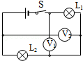
3．如图所示，闭合开关S，电灯泡L₁L₂是 联的，若V₁、V₂中的示数分别为6V和2V，则L₁两端的电压是 V，电源电压是 V。
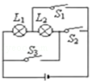
4．如图所示的电路中，当S₁和S₃断开、S₂闭合时，L₁、L₂ （填“串联”、“并联”），当S₂闭合时，将S₁和S₃处分别换接甲、乙两只学生用的双量程电压表，发现两只电压表的指针偏转的角度相同，那么L₁、L₂两端的电压之比是 。当开关 闭合时，电路会发生短路，损坏电源。
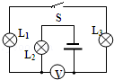
5．如图所示，电源电压为6V，电路中的三只灯泡相同，当开关S闭合时，电压表的读数为 V；当开关S断开时，电压表的读数为 V。
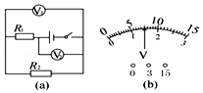
6．如图（a）所示电路中，当闭合开关后，两只电压表的指针偏转均如图（b）所示，则电阻R₁和R₂两端的电压分别为 V， V。

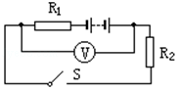
7．如图所示，电源总电压为6V保持不变，S闭合时R₁两端的电压为2V；当开关S由闭合到断开时，电压表的示数将从 V变到 V。

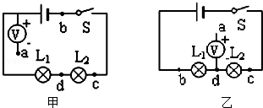
8．为了测量灯L₁、L₂两端的电压，小明同学设计了如图甲所示的电路，a是电压表的负接线柱引出的导线头，开关S闭合后，a接b时，电压表的示数是6V，a接d时，电压表的示数为1.5V，则灯L₁两端电压为 V，灯L₂两端电压为 V．小刚同学设计了如图乙所示的电路，a导线分别连接b和c，直接读出灯L₁、L₂两端的电压，比较甲、乙两种电路的设计， 更合理，理由是 。
9．（1）如图甲的电路中，电压表所用的量程不明，当电路闭合后，V₁和V₂的示数分别如图乙、丙所示。则V₁用的量程是 V，V₂用的量程是 V，小灯泡L₁上的电压是 V。
（2）如图丁的电路中，当S₁和S₃断开、S₂闭合时，L₁、L₂ （填“串联”、“并联”），当S₂闭合时，将S₁和S₃处分别换接甲、乙两只学生用的双量程电压表，发现两只电压表的指针偏转的角度相同，那么
L₁、L₂两端的电压之比是 。 当S₁和S₃闭合、S₂断开时，L₁、L₂ （填“串联”、“并联”）；当 闭合时，电路会发生短路，损坏电源。
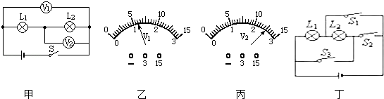
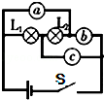
10．如图所示的电路中，在圆圈a、b、c上连接适当电表，使灯L₁和L₂串联且都能发光，那么a应是 表，b是 表，c是 表；使灯L₁和L₂并联，且都能发光，那么a应是 表，b是 表，c是 表。

三．作图题
11．在如图所示的电路的O里填上适当的电表符号，使电阻R₁与R₂并联。
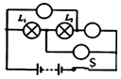
12．在如图所示的电路中的里填上适当的电表符号，填上后要求灯L₁和L₂并联，且都能发光。
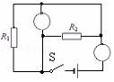

四．实验探究题
13．小明同学对串联电路电压规律进行了探究。
[猜想与假设]串联电路总电压等于各用电器两端的电压之和。
[设计与进行实验]
（1）按图所示的电路图连接电路。
（2）闭合开关，排除故障，用电压表测出L₁两端的电压。
（3）在测L₂两端的电压时，小明为了节省时间，采用以下方法：电压表所接的B点不动，只断开A接点，并改接到C接点上。
（4）测出AC间的电压，得出结论。
[交流与评估]
（1）在拆接电路时，开关必须 。
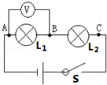
（2）闭合开关，发现电压表示数为零，则小灯泡的故障可能是L₁ （选填“短路”或“断路”）或L₂ （选填“短路”或“断路”）。
（3）小明用上面的方法能否测出L₂两端的电压？ （选填“能”或“不能”）．为什么？
（4）方法改进后，测出AB、BC、AC间的电压记录在如表表格中，小明分析实验得出结论：串联电路总电压等于各用电器两端电压之和。此实验在设计方案上存在的不足之处是 ，改进方法是
U_{AB}/V | U_{BC}/V | U_{AC}/V
2.4 | 1.4 | 3.8

14．如图甲所示，小明在探究“串联电路的电压特点”时，将两盏标有“2.5V，0.3A”的小灯泡串联起来，接到可调直流电源两端。
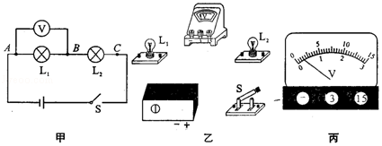

（1）请用笔画线代替导线，按如图甲所示的电路图连接实物。要求：电压表测量L₁的电压，且导线不能交叉。
（2）小明在闭合开关后，发现电压表的指针偏转如图丙所示，这是因为 ；上述问题纠正后，小明正确操作测出了L₁的电压。在测L₂两端的电压时，为了节省实验时间，小明采用了以下方法：电压表所接的B接点不动，只断开A接点，并改接到C接点上，小明用上面的方法能否测出L₂两端的电压？为什么？答： 。
（3）调节直流电源两端的电压，使两灯泡都正常发光（即灯泡两端的电压均为2.5V）．突然，原来正常发光的两盏灯同时熄灭。
①发生这种故障的原因是什么呢？指导老师经过分析检查，给出下列两种原因供小明选择，你认为可能的是 。
A．盏灯断路，另一盏灯完好 B．一盏灯短路，另一盏灯完好
②为了检测故障，指导老师又提供了下列四种器材：
A．规格仍为“2.5V，0.3A”的灯泡B．符合要求的电压表
C．符合要求的电流表 D．一根导线
从它们中间每次选择一种器材来检测故障，你认为不适用的有 （填器材前的字母代号），理由是 。

五．计算题
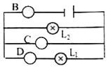
15．如图所示电路中，电表B、C、D为电流表或电压表，如图B、C、D的示数为1.6、2.5和0.7 （单位是A或V），则：
（1）灯L₁、L₂两端的电压各是多少？
（2）通过L₁，L₂的电流各是多少？

六．解答题
16．一实验小组用如图A所示的器材探究“串联电路的电压关系”。用三节新干电池串联供电，他们选择了两只规格不同的小灯泡L₁、L₂。
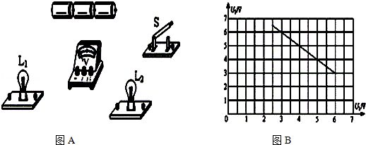

（1）请用笔画线代替导线，连接实验电路。要求：L₁和L₂串联，电压表测量两灯串联后的总电压。
（2）为了保证电路的安全，连接器材时，开关应 。
（3）在测量L₂两端电压时，两灯突然熄灭，电压表示数变为0，用电压表检测L₁两端电压，电压表示数为电源电压，出现此故障的原因可能是 。
（4）他们排除故障后继续实验，得出一组实验数据如表。为了得出串联电路电压关系的普遍规律，他们还应 。
L₁两端电压U₁（V） | L₂两端电压U₂（V） | 电路两端总电压U_{总}（V）
1.5 | 2.8 | 4.3
（5）另一实验小组的小宝根据实验数据绘制了电压U₂随电压U₁变化的图象，如图B所示，请你根据该图象写出电压U₂和U₁的关系式：U₂= 。

17．小明、小华、小军三位同学在物理实验时，对“串联电路电压规律”进行探究。
【猜想与假设】串联电路总电压等于各用电器两端的电压之和
（1）按电路图1连接电路；
（2）闭合开关，用电压表测出L₁两端的电压；
（3）在测L₂两端的电压时，小明同学为了节省实验时间，
采用以下方法：电压表所接的B接点不动，只断开A接点，
并改接到C接点上；
（4）测出AC间的电压。
【交流与评估】
（1）在连接电路时，开关必须 ；
（2）小明用上面的方法不能测出L₂两端的电压，理由是 ；
（3）方法改进后，所测出AB、BC、AC间的电压记录在下面表格中。分析小明同学的实验数据可以得出的结论是 ；
U_{AB}/V | U_{BC}/V | U_{AC}/V
2.0 | 1.8 | 3.8
（4）这个实验在设计方案上还存在的不足之处是 ；
（5）图2是小明同学记录的另一次实验数据，读数为 V；
（6）小华同学在用电压表测电压时，电压表指针偏转角度每次均很小，这是由于 ；
A．电压表没有并联在电路中 B．“+”、“﹣”接线柱接反
C．电压表量程选择太大 D．电压表量程选择太小
（7）小军同学按图示电路图连接电路，闭合开关后发现L₂灯亮，L₁灯不亮，电压表的示数为0，造成该现象可能的原因是 ；
（8）细心的小明还发现：电压较大的那个灯泡比另一个亮，且更换了不同规格的灯泡总是这样，于是他得出了“不同灯泡的亮暗和电压有关，电压高的灯泡亮，电压低的灯泡暗”的结论，你认为该结论 （选填“正确”“错误”）。

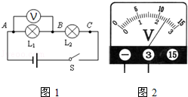

电压表 拓展 参考答案

一．选择题（共1小题）
1．小明在实验室里连接了如图所示的电路，对此电路的认识，正确的是（ ）
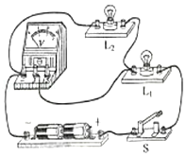
A．小灯泡并联，电压表测电源电压
B．小灯泡串联，电压表测L₁的电压
C．若灯L₁短路，则电压表示数为3V
D．若灯L₂短路，则电压表示数变大
【解答】解：
AB、由实物电路可知，电流从电源正极出发，依次经过开关、灯泡L₁、灯泡L₂，最后回到负极，电压表并联在L₂两端，所以电压表测量的是L₂的电压，两灯泡串联，故AB错误；
C、若灯L₁短路，则电压表测量的是电源电压，所以其示数为3V，故C正确；
D、若灯L₂短路，则电压表相当测量导线电压，所以其电压表示数0V，故D错误；
故选：C。

二．填空题（共9小题）
2．如图所示，a是电压表的负接线柱引出的导线头，开关S闭合后，a接b时，电压表的示数是6V，a接d时，电压表的示数为1.5V，则a接c时，电压表的示数为 6 V，则灯L₁两端电压为 1.5 V，灯L₂两端电压为 4.5 V。
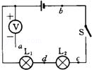
【解答】解：
a接b时，电源电压为：U=6V，
a接d时，灯L₁两端电压为：U₁=1.5V，
∵a接c时，电压表测量的是电源电压，
∴此时电压表的示数为：U=6V，
又∵U₁=1.5V，
∴灯L₂两端电压为：U₂=U﹣U₁=6V﹣1.5V=4.5V。
故答案为：6，1.5，4.5。

3．如图所示，闭合开关S，电灯泡L₁L₂是 串 联的，若V₁、V₂中的示数分别为6V和2V，则L₁两端的电压是 6 V，电源电压是 8 V。
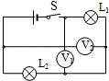
【解答】解：（1）由电路图知，由于电压表相当于断路，所以该电路只有一条电流的路径，故灯L₁与L₂串联，电压表V₁测灯L₁的电压，电压表V₂测灯L₂电压。
（2）由题意知：若V₁、V₂中的示数分别为6V和2V，所以灯L₁的电压是6V，灯L₂的电压是2V，故电源电压U=U₁+U₂=6V+2V=8V；
故答案为：串；6；8。

4．如图所示的电路中，当S₁和S₃断开、S₂闭合时，L₁、L₂ 串联 （填“串联”、“并联”），当S₂闭合时，将S₁和S₃处分别换接甲、乙两只学生用的双量程电压表，发现两只电压表的指针偏转的角度相同，那么L₁、L₂两端的电压之比是 4：1 。当开关 S₂和S₃ 闭合时，电路会发生短路，损坏电源。
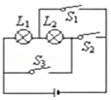
【解答】解：（1）当S₁和S₃断开、S₂闭合时，只有一条路径：正极→L₁→L₂→S₂→负极，故L₁、L₂串联；
（2）当S₂闭合时，将S₁和S₃处分别接电压表时，L₁、L₂串联，电压表甲测量L₂两端电压，电压表乙测量串联电路两端电压，因为串联电路两端电压等于各部分电压之和，所以甲电压表选用了小量程，乙电压表选用了大量程，故甲乙电压表示数之比为1：5，故L₁、L₂两端的电压之比是（5﹣1）：1=4：1；
（3）当开关S₂、S₃全部闭合时，电源的两极直接用导线连接起来了，造成电源短路，损坏电源；
故答案为：串联；4：1；S₂和S₃；

5．如图所示，电源电压为6V，电路中的三只灯泡相同，当开关S闭合时，电压表的读数为 4 V；当开关S断开时，电压表的读数为 6 V。
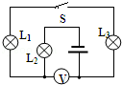
【解答】解：
（1）由图可知，当开关闭合时，三只灯泡串联，
已知电源电压U=6V，
所以每只灯泡两端的电压都为U′===2V，
由图知电压表测的是L₁、L₃串联后的总电压，所以电压表的示数为2×2V=4V；
（2）当开关断开时，电路断路，但电压表两接线柱与电源连通，所以此时电压表测的是电源电压，即为6V。
故答案为：4；6。

6．如图（a）所示电路中，当闭合开关后，两只电压表的指针偏转均如图（b）所示，则电阻R₁和R₂两端的电压分别为 6 V， 1.5 V。
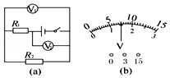
【解答】解：（1）由电路图可知，电压表V₂示数应大于电压表V₁示数，而两电压表指针位置相同，则电压表V₂量程是0～15V，分度值是0.5V，电压表示数U_{V1}=7.5V；电压表V₁量程是0～3V，分度值是0.1V，电压表示数U_{V2}=1.5V；
（2）电阻R₂的电压U₂=U_{V2}=1.5V，电阻R₁的电压U₁=U_{V1}﹣U₂=7.5V﹣1.5V=6V；
故答案为：6； 1.5；

7．如图所示，电源总电压为6V保持不变，S闭合时R₁两端的电压为2V；当开关S由闭合到断开时，电压表的示数将从 4 V变到 6 V。
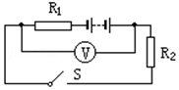
【解答】解：由电路图可知，当开关S闭合时，两电阻串联，电压表测R₂两端的电压，
因串联电路中总电压等于各分电压之和，
所以，R₂两端的电压即电压表的示数：
U₂=U﹣U₁=6V﹣2V=4V；
当开关S断开时，电路断路，电压表串联在电路中测电源两端的电压，其示数为6V，
所以，当开关S由闭合到断开时，电压表的示数将从4V变到6V。
故答案为：4；6。

8．为了测量灯L₁、L₂两端的电压，小明同学设计了如图甲所示的电路，a是电压表的负接线柱引出的导线头，开关S闭合后，a接b时，电压表的示数是6V，a接d时，电压表的示数为1.5V，则灯L₁两端电压为 1.5 V，灯L₂两端电压为 4.5 V．小刚同学设计了如图乙所示的电路，a导线分别连接b和c，直接读出灯L₁、L₂两端的电压，比较甲、乙两种电路的设计， 甲 更合理，理由是 乙电压表会反偏 。
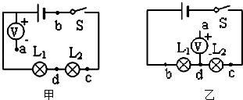
【解答】解：图甲，a接b时，电源电压为：U=6V，
a接d时，灯L₁两端电压为：U₁=1.5V，
a接c时，电压表测量的是电源电压，此时电压表的示数为：U=6V，
又U₁=1.5V，灯L₂两端电压为：U₂=U﹣U₁=6V﹣1.5V=4.5V。
图乙，当a接b时，可正确测量L1两端的电压，但当a接c时，电压表的正负接线柱接法错误，指针会反转，不能测出L₂两端的电压；
综上分析可知甲更合理。
故答案为：1.5；4.5；甲；乙电压表会反偏。

9．（1）如图甲的电路中，电压表所用的量程不明，当电路闭合后，V₁和V₂的示数分别如图乙、丙所示。则V₁用的量程是 0～15 V，V₂用的量程是 0～3 V，小灯泡L₁上的电压是 3.5 V。
（2）如图丁的电路中，当S₁和S₃断开、S₂闭合时，L₁、L₂ 串联 （填“串联”、“并联”），当S₂闭合时，将S₁和S₃处分别换接甲、乙两只学生用的双量程电压表，发现两只电压表的指针偏转的角度相同，那么
L₁、L₂两端的电压之比是 4：1 。 当S₁和S₃闭合、S₂断开时，L₁、L₂ 并联 （填“串联”、“并联”）；当 S₂S₃ 闭合时，电路会发生短路，损坏电源。
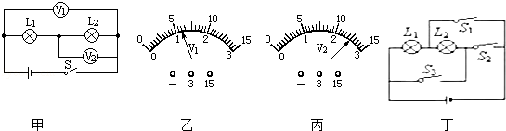
【解答】解：（1）电压表V₁和V₂的示数分别如图乙所示，电压表V₁的示数应当比V₂的示数大，因此V₁选用的是大量程0～15V，V₂选用的是小量程0～3V．V₁的示数显示的是电源电压U=5.5V，V₂的示数显示的是L₂两端的电压U₂=2.5V，因此L₁两端的电压U₁=U﹣U₂=6V﹣2.5V=3.5V。
（2）当S₁和S₃断开、S₂闭合时，只有一条路径：正极→L₁→S₂→L₂→负极，故L₁、L₂串联；
当S₂闭合时，将S₁和S₃处分别接电压表时，L₁、L₂串联，电压表甲测量L₂两端电压，电压表乙测量串联电路两端电压，因为串联电路两端电压等于各部分电压之和，所以甲电压表选用了小量程，乙电压表选用了大量程，故甲乙电压表示数之比为1：5，故L₁、L₂两端的电压之比是（5﹣1）：1=4：1。
当S₁和S₃闭合、S₂断开时，电流只有两条路径：正极→L₁→S₁→负极，正极→S₃→L₂→负极，故L₁、L₂并联；
当开关S₂、S₃全部闭合时，电源的两极直接用导线连接起来了，造成电源短路，损坏电源。
故答案为：（1）0～15；0～3；3.5；（2）串联；4：1；并联；S₂S₃

10．如图所示的电路中，在圆圈a、b、c上连接适当电表，使灯L₁和L₂串联且都能发光，那么a应是 电压 表，b是 电流 表，c是 电压 表；使灯L₁和L₂并联，且都能发光，那么a应是 电流 表，b是 电压 表，c是 电流 表。
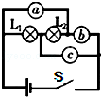
【解答】解：（1）要想使两灯串联，中间那个b电表必须是电流表，这样就把亮灯串起来了，上面的a电表和下面的c电表必须是电压表。如图1；
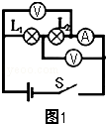
（2）由于两个电灯中间已经接在一起，L₁的左端与电源正极相连了，则两个电灯中间应通过电流表接到电源的负极，故c表为电流表，L₂的右端应接到电源的正极，故a表应是电流表，则b表只能是电压表了。如图2。
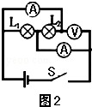
故答案为：电压表；电流表；电压表；电流表；电压表；电流表。

三．作图题（共2小题）
11．在如图所示的电路的O里填上适当的电表符号，使电阻R₁与R₂并联。
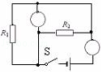
【解答】解：根据电压表要并联使用和电流表要串联使用填写。上边的〇与R₂并联，应是电压表，下边的〇与电源串联，应是电流表，如图所示。
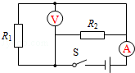

12．在如图所示的电路中的里填上适当的电表符号，填上后要求灯L₁和L₂并联，且都能发光。
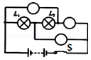
【解答】解：要使两灯并联，电流从正极流出进行分支，一路经过L₁，另一路经过上面圈和L₂，然后两路汇合共同经过下面圈、开关回到电源负极；故上面和下面圈都为电流表，中间圈为电压表，见下图：
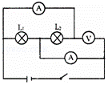

四．实验探究题（共2小题）
13．小明同学对串联电路电压规律进行了探究。
[猜想与假设]串联电路总电压等于各用电器两端的电压之和。
[设计与进行实验]
（1）按图所示的电路图连接电路。
（2）闭合开关，排除故障，用电压表测出L₁两端的电压。
（3）在测L₂两端的电压时，小明为了节省时间，采用以下方法：电压表所接的B点不动，只断开A接点，并改接到C接点上。
（4）测出AC间的电压，得出结论。
[交流与评估]
（1）在拆接电路时，开关必须 断开 。
（2）闭合开关，发现电压表示数为零，则小灯泡的故障可能是L₁ 短路 （选填“短路”或“断路”）或L₂ 断路 （选填“短路”或“断路”）。
（3）小明用上面的方法能否测出L₂两端的电压？ 不能 （选填“能”或“不能”）．为什么？
（4）方法改进后，测出AB、BC、AC间的电压记录在如表表格中，小明分析实验得出结论：串联电路总电压等于各用电器两端电压之和。此实验在设计方案上存在的不足之处是 一次实验具有偶然性 ，改进方法是 更换规格不同的灯泡进行多次实验
U_{AB}/V | U_{BC}/V | U_{AC}/V
2.4 | 1.4 | 3.8
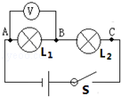
【解答】解：
（1）在拆接电路时，为了保护电路，开关必须断开；
（2）闭合开关，电压表示数为零，说明电压表的正负接线柱没有与电源正负极相连，因此故障可能是L₁短路或者L₂断路；
（3）在测L₂两端的电压时，电压表所接的B接点不动，只断开A接点，并改接到C接点上，这样电压表正负接线柱接反，所以不能测出L₂两端的电压；
（4）本实验只做了一次实验，而没有进行多次测量，只凭一组实验数据得出结论带有偶然性，不能得出正确规律，故应更换规格不同的灯泡进行多次实验。
故答案为：（1）断开；（2）短路；断路；（3）不能；电压表的正负接线柱接反了；（4）一次实验具有偶然性；更换规格不同的灯泡进行多次实验。

14．如图甲所示，小明在探究“串联电路的电压特点”时，将两盏标有“2.5V，0.3A”的小灯泡串联起来，接到可调直流电源两端。
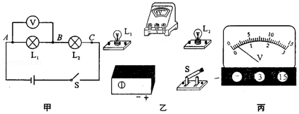
（1）请用笔画线代替导线，按如图甲所示的电路图连接实物。要求：电压表测量L₁的电压，且导线不能交叉。
（2）小明在闭合开关后，发现电压表的指针偏转如图丙所示，这是因为 选择0～15V的量程 ；上述问题纠正后，小明正确操作测出了L₁的电压。在测L₂两端的电压时，为了节省实验时间，小明采用了以下方法：电压表所接的B接点不动，只断开A接点，并改接到C接点上，小明用上面的方法能否测出L₂两端的电压？为什么？答： 不能，改接后电压表正负接线柱接反 。
（3）调节直流电源两端的电压，使两灯泡都正常发光（即灯泡两端的电压均为2.5V）．突然，原来正常发光的两盏灯同时熄灭。
①发生这种故障的原因是什么呢？指导老师经过分析检查，给出下列两种原因供小明选择，你认为可能的是 A 。
A．盏灯断路，另一盏灯完好 B．一盏灯短路，另一盏灯完好
②为了检测故障，指导老师又提供了下列四种器材：
A．规格仍为“2.5V，0.3A”的灯泡B．符合要求的电压表
C．符合要求的电流表 D．一根导线
从它们中间每次选择一种器材来检测故障，你认为不适用的有 CD （填器材前的字母代号），理由是 用它们检测电路故障容易烧坏另一个灯泡 。
【解答】解：（1）从正极开始连接，经过开关、L₂、L₁回到负极，电压表并联在L₁两端。如图：
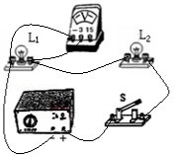
（2）电压表指针偏转太小，说明选择了大量程，即选择0～15V的量程，应改接小量程；
当电压表B点不动，只断开A点，并改接到C点上时，虽然电压表此时与L₂并联，但电压表的正负接线柱却是反的，闭合开关后，指针会反向偏转，所以不能测出L₂两端的电压；
（3）①把两盏灯串联起来接入电路中，若其中一盏灯断路后，另一个灯泡也不发光；若其中一盏灯泡短路后，另一盏灯泡仍然发光，并且更亮，故原来正常发光的两盏灯同时熄灭的原因是其中一盏灯断路；
②当检查电路故障时，不能断开电路，因此只能把检验器材并联在电路里；电流表和导线的电阻很小，它并联在用电器两端时，会造成该用电器短路，电路中的电流过大而烧坏另一盏灯。故答案为：（1）如图所示；（2）选择0～15V的量程；不能，改接后电压表正负接线柱接反；（3）①A；②CD；用它们检测电路故障容易烧坏另一个灯泡。

五．计算题（共1小题）
15．如图所示电路中，电表B、C、D为电流表或电压表，如图B、C、D的示数为1.6、2.5和0.7 （单位是A或V），则：
（1）灯L₁、L₂两端的电压各是多少？
（2）通过L₁，L₂的电流各是多少？
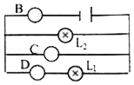
【解答】解：
（1）从图中可知，B与电源串联，故B为电流表，示数为1.6A；D与灯泡L₁串联，故D也为电流表，示数为0.7A；C与灯泡L₂并联，故C为电压表，示数为2.5V；
并联电路各支路两端电压相等，因为L₁、L₂并联，故灯L₁、L₂两端的电压为U₁=U₂=2.5V；
（2）电流表B测干路中电流，即I=1.6A，电流表D测L₁中电流，故通过L₁的电流是I₁=0.7A；
由于并联电路中干路电流等于各支路电流之和，
所以通过L₂的电流为I₂=I﹣I₁=1.6A﹣0.7A=0.9A。
答：（1）灯L₁、L₂两端的电压均为2.5V；
（2）通过L₁、L₂的电流分别为0.7A和0.9A。

六．解答题（共2小题）
16．一实验小组用如图A所示的器材探究“串联电路的电压关系”。用三节新干电池串联供电，他们选择了两只规格不同的小灯泡L₁、L₂。
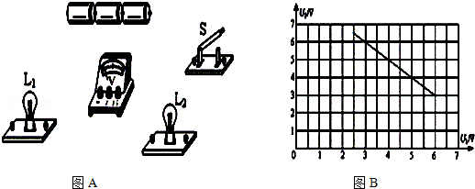
（1）请用笔画线代替导线，连接实验电路。要求：L₁和L₂串联，电压表测量两灯串联后的总电压。
（2）为了保证电路的安全，连接器材时，开关应 断开 。
（3）在测量L₂两端电压时，两灯突然熄灭，电压表示数变为0，用电压表检测L₁两端电压，电压表示数为电源电压，出现此故障的原因可能是 灯泡L₁断路 。
（4）他们排除故障后继续实验，得出一组实验数据如表。为了得出串联电路电压关系的普遍规律，他们还应 换不同规格的灯泡多次实验 。
L₁两端电压U₁（V） | L₂两端电压U₂（V） | 电路两端总电压U_{总}（V）
1.5 | 2.8 | 4.3
（5）另一实验小组的小宝根据实验数据绘制了电压U₂随电压U₁变化的图象，如图B所示，请你根据该图象写出电压U₂和U₁的关系式：U₂= U₂=9V﹣U₁ 。
【解答】解：
（1）两灯泡、开关、电源组成串联电路，电压表并联在两灯泡两端，电路图如图所示；
（2）为了保证电路的安全，连接器材时，开关应断开；
（3）在测量L₂两端电压时，两灯突然熄灭，电压表示数变为0，用电压表检测L₁两端电压，
电压表示数为电源电压，出现此故障的原因可能是：灯泡L₁断路；
（4）为了得出串联电路电压关系的普遍规律，他们还应进行多次测量；
（5）由由图象可得：当U₁=3V时，U₂=6V；当U₁=4V时，U₂=5V；当U₁=5V时，U₂=4V；当U₁=6V时，U₂=3V；
由此可知，它们串联的总电压为9V；根据串联电路电压规律可得：U₁+U₂=9V，所以U₂=9V﹣U₁；
故答案为：（1）见上图；（2）断开；（3）灯泡L₁ 断路；（4）换不同规格的灯泡多次实验；（5）U₂=9V﹣U₁。
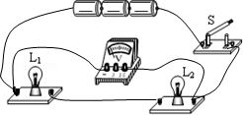

17．小明、小华、小军三位同学在物理实验时，对“串联电路电压规律”进行探究。
【猜想与假设】串联电路总电压等于各用电器两端的电压之和
（1）按电路图1连接电路；
（2）闭合开关，用电压表测出L₁两端的电压；
（3）在测L₂两端的电压时，小明同学为了节省实验时间，
采用以下方法：电压表所接的B接点不动，只断开A接点，
并改接到C接点上；
（4）测出AC间的电压。
【交流与评估】
（1）在连接电路时，开关必须 断开 ；
（2）小明用上面的方法不能测出L₂两端的电压，理由是 电压表接线柱接反了 ；
（3）方法改进后，所测出AB、BC、AC间的电压记录在下面表格中。分析小明同学的实验数据可以得出的结论是 在串联电路中总电压等于各用电器两端电压之和 ；
U_{AB}/V | U_{BC}/V | U_{AC}/V
2.0 | 1.8 | 3.8
（4）这个实验在设计方案上还存在的不足之处是 实验次数太少 ；
（5）图2是小明同学记录的另一次实验数据，读数为 2.4 V；
（6）小华同学在用电压表测电压时，电压表指针偏转角度每次均很小，这是由于 C ；
A．电压表没有并联在电路中 B．“+”、“﹣”接线柱接反
C．电压表量程选择太大 D．电压表量程选择太小
（7）小军同学按图示电路图连接电路，闭合开关后发现L₂灯亮，L₁灯不亮，电压表的示数为0，造成该现象可能的原因是 L₁短路 ；
（8）细心的小明还发现：电压较大的那个灯泡比另一个亮，且更换了不同规格的灯泡总是这样，于是他得出了“不同灯泡的亮暗和电压有关，电压高的灯泡亮，电压低的灯泡暗”的结论，你认为该结论 错误 （选填“正确”“错误”）。
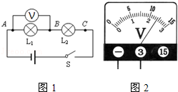
【解答】解：（1）为保护电路安全，在连接电路时，开关必须断开；
（2）当电压表B点不动，只断开A点，并改接到C点上时，虽然电压表此时与L₂并联，但电压表的正负接线柱却是反的，闭合开关后，指针会反向偏转，所以不能测出L₂两端的电压；
（3）由表中数据可知：U_{AB}+U_{BC}=3.8V，这与U_{AC}间电压不相等，所以可得结论：串联电路中总电压等各用电器两端电压之和（或U_{AC}=U_{AB}+U_{BC}）；
（4）由实验可知，该实验值进行了一次实验，只测出了一组实验数据，实验此时太少，得出的实验结论具有偶然性和片面性，为得出普遍结论，应改变灯泡的规格进行多次实验或改变电源电压进行多次实验；
（5）电压表使用的量程为0～3V，分度值为0.1V，则此时电压表的示数为2.4V；
（6）小华同学在用电压表测电压时，电压表指针偏转角度每次均很小，
A、如果电压表没有并联在电路中，电压表示数会较大，指针偏角较大，故A错误；
B、“+”、“﹣”接线柱接反，电压表指针将反向偏转，故B错误；
C、电压表量程选择太大，电表指针偏角很小，故C正确；
D、电压表量程选择太小，指针将会超出量程，故D错误；故选C。
（7）由题意可知，电流表无示数，说明电路中没有电流，故说明电路中可能出现了开路，则可能L₁短路（或电压表短路）。
（8）两灯泡串联，通过它们的电流I相等，由P=UI可知，灯泡电压越大，灯泡实际功率越大，灯泡越亮，灯泡的亮度是由灯泡的实际功率决定的，不是由电压决定的，因此小明的结论是错误的。
故答案为：（1）断开；（2）电压表正负接线柱接反了；（3）串联电路中总电压等各用电器两端电压之和；（4）实验次数太少；（5）2.4；
（6）C；（7）L₁短路；（8）错误。

